| CASO DE TESTE | CT05.07-Adicionar um terceiro aparelho, que seja igual a um dos dois anteriores |
| --- | --- |
| DATA E HORA | 18/03/2022 - 19:10 |
| NAVEGADOR | Google Chrome |
| VERSÃO DO NAVEGADOR | 111.0.5563.65 |
| STATUS | Passou |
| OBSERVAÇÃO |  |

Tela compare, dois aparelhos já adicionado na ferramenta de comparação, um terceiro aparelho igual ao primeiro está selecionado para ser adicionado

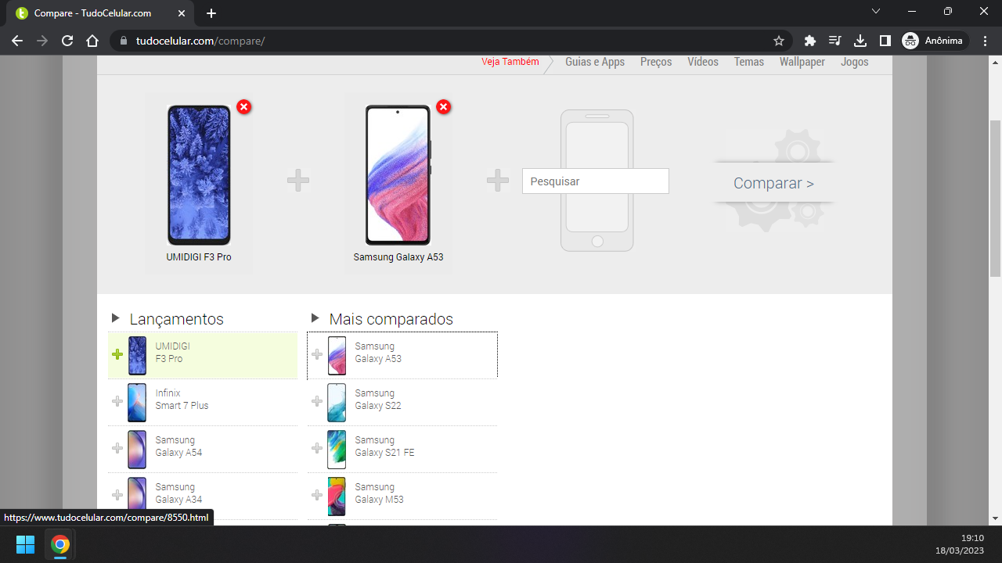

Aparelho não adicionado, mensagem informando que os aparelhos devem ser distintos

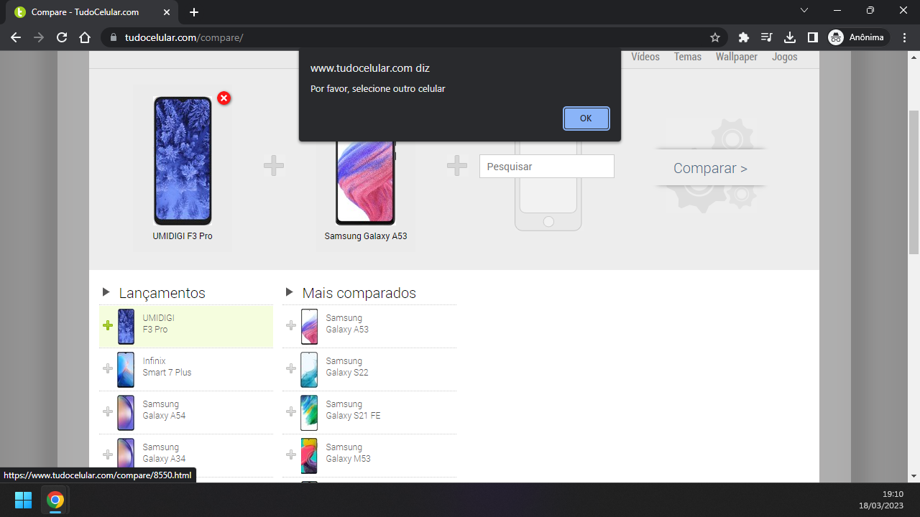

Um terceiro aparelho igual ao segundo foi selecionado para ser adicionado

Aparelho não adicionado, mensagem informando que os aparelhos devem ser distintos

